

Rabbit
Computer Vinyl Cutting Machines

Руководство по эксплуатации
(KⅢ)

Уважаемый клиент,

Благодарим вас за выбор кролика компьютер резки. Для обеспечения точного операции, пожалуйста прочтите это руководство, если у вас есть какие-либо вопросы позже, пожалуйста, свяжитесь с агентом, у которого вы приобрели машину для разъяснения.

Заявление производителя

- Производитель оставляет за собой право изменять содержание руководства и спецификации изделия без предварительного уведомления.

- Если машина развивает ошибку пожалуйста, свяжитесь с вашим уполномоченным агентом сразу для оперативного внимания к вашей проблеме.

- Уполномоченного инженера оставляет за собой право проверить и ремонт машины.

- Производитель не несет ответственности за ущерб, причиненный неправильным или несанкционированного ремонта или использования машины.

Contents
Пользователи, руководство по эксплуатации 1
Ⅰ Безопасность 4
1、Условия работы: 4
2、Уведомления 4
Ⅱ Интерфейс взаимодействия человек компьютер 4
1、Machine Standard Key-press Panel 4
2、Specific Description for Display Function 5
Ⅱ.Function 8
1. Adjusting Processing Speed and Blade Pressure 8
2. Manually Adjust the Position of Dolly Head 8
3. Optional Power on Automatic Reset 9
4. System Language Choosing 9
5. Electronic Gear Ratio 9
6. On line working 10
（1）serial port connection online working 11
（2）USB direct port output mode 12
（3）USB Printing Mode 14
（4）USB Virtual Serial Port Mode 14
（5）Pause Function 15
7. Offline Working Function 16
8. Auto Contour Cutting Function 19

Ⅰ Safety

1、Условия работы:
Conditions | Reference
Working Temperature： | -45℃～70℃；
Working Humidity： | 5～85%，no condensation；
Storage Temperature： | -20℃～80℃；
Input Source Voltage： | +12~36VDC±5%/1.5A；+12~24VDC±5%/1.5A；+5VDC±5%/1A；

2、Notice
- Не допускайте попадания под солнцем;
- Строго, соединительные кабели, основываясь на запросах, сами не сварочных соединений.
- Избегайте сильных сжимая или падения;
- Не мойте продукта воды;
- Не заменять элементы основной платы;
- Не прикасайтесь, когда используется основная плата

Ⅱ Human-computer Interaction Interface

1、Стандартные клавиши панели машины
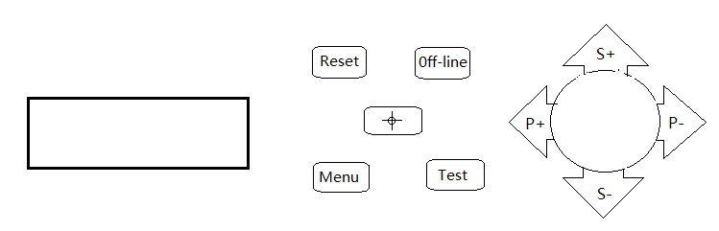
Key-press Panel

Key-press Explanation：
 относится к сброс，далее будет вместо【Reset】；
refers to Off-line, hereinafter will be instead by 【Offline】；
 относится к офф-лайн, далее будет вместо【Test】；
 относится к меню, далее будет вместо【Menu】；
 ссылается на исходную точку，далее будет вместо【Origin】；
относится к вверх, далее будет вместо 【Up】；
относится к вниз, далее будет вместо【Down】；
ссылается на лево, далее будет вместо【Left】；
ссылается на право, далее будет【Right】.

2、Specific Description for Display Function

Notes：U/D：UP key/DOWN key
U/D/L/R：UP key、DOWN key、LEFT key、RIGHT key
MENU：MENU key
OFFLINE：OFFLINE key
ORIGIN：ORIGIN key
1s MENU：Press “MENU” key for long time
aging：in aging
working: cutting
ONline cutting：online working
Insert SD：insert SD card
Insert Udisk: insert Udisk
When over：the file has been completed.

2） Displays Function Introduction
（1）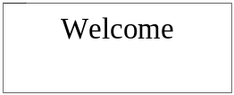
Выше показан на экране ожидания для начала Режущий плоттер. Оно будет продолжаться в течение 3 секунд для инициализации системы. Во время если нажать кнопку «Меню», он будет ввести процесс старения. Если без каких-либо нажмите любые кнопки, он будет ввести главный экран.
（2）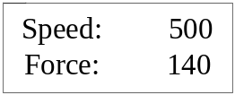
После инициализации системы плоттерная резка, выше будет первый экран, который также известен как главный экран. На этом экране мы можем настроить скорость режущего плоттера, Долли давления, самопроверки, давление испытания, онлайн рабочие функции и т.д. Для конкретной операции Пожалуйста, обратитесь к «Настройка обработки скорость и лезвие давление» и «онлайн работа».
（3）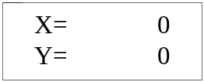
Экран предназначен для показаны ручное перемещение Долли. С этого экрана мы можем вручную управлять Долли и бумаги прокатки. Экран используется для вручную контролировать движение Долли для подтверждения первоначальной точки рабочей или вручную резки материала и рисование граф. Для конкретной операции Пожалуйста, обратитесь к «вручную отрегулировать положение головы Долли»
（4）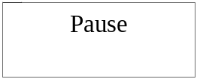
Экран предназначен для временно остановить режущего плоттера. Для подробной информации обратитесь к «обработка функция паузы».
（5）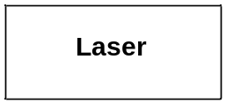
Экран предназначен для лазерной параметр тестирования. С этого экрана мы можем завершить красная точка и точка пера расстояние тесты. Вручную контурной резки могут также действовать в этом экране, пожалуйста действовать на основе «авто или вручную контурной резки функция»
（6）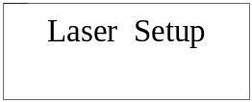
Выше экрана является лазерная параметра. С экрана мы можем настроить красная точка и установки расстояние точки пера. Пожалуйста, обратитесь к «авто или вручную контурной резки функции» для детальной работы.
（7）
Экран предназначен для чтения SD-карта и U-диск файлов плоттера. На этом экране мы можем читать и продолжить FAT файл SD-карта и U-диск. Пожалуйста, обратитесь к «Оффлайн работа» для конкретных операций.
(8) 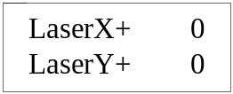
Экран предназначен для установки лазерной и расстояние точки пера. Мы можем установить, настроить микро, записи лазер и перо расстояние в направлении оси Долли и расстояние по вертикали в направлении оси ролика. Лазерная X ссылается на параметр Расстояние оси ролика, лазерный Y указывает параметр Расстояние оси Долли. Для метода конкретной операции Пожалуйста, обратитесь к «авто или вручную лазерной контурной резки функции»
(9) 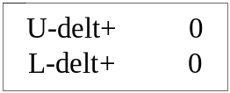 or 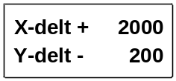
Экран предназначен для ввода параметра калибровки Auto лазерного сканирования. На этом экране, которую мы можем создать лазерный авто сканирования Марк калибровки параметров. Для конкретной операции Пожалуйста, обратитесь к auto лазерной контурной резки функции.
(10) 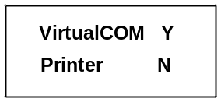
Выше, является для выбора экрана режим работы порта USB. На этом экране мы можем выбрать режим работы USB-порт. В настоящее время он предлагает два режима USB. Во-первых, USB режим печати, который известен как «Принтер», второй виртуальный последовательный порт режим, который известен как VirtualCOM. Пожалуйста, обратитесь к USB порту онлайн рабочей функции.
(11) 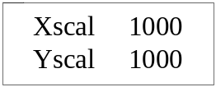
Выше, является для электронных Передаточное отношение Настройка экрана. На этом экране мы можем изменить параметр электронных Передаточное плоттера резки сделать реальный резки построения графа соответствуют компьютерный дизайн. Пожалуйста, обратитесь к «электронных Передаточное отношение».
（12）
In Рабочий процесс, Долли мотор и подвижного мотор оба работают. Выше экрана, (2), (10), (11), (6) и (5) может быть Велоспорт сдвинуто【Menu】

Ⅱ.Function

1. Adjusting Processing Speed and Blade Pressure
- Step 1
Переход системы интерфейс главного интерфейса следующим образом. Единица скорости — «мм/s», единица силы Долли — «g».
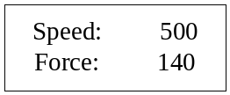
- Step 2
Press【Up】, 【Down】to изменить значение скорости и press【Left】, 【Right】 для регулировки значения силы.

- Step 3
Нажмите 【тест】, машина вырезать , основываясь на характеристики резания для регулировки в соответствии с шагом 2 до достижения целевого давления на лопасть. Система автоматически сохранит рабочую скорость и силу лезвия.
Даже в системе не хватает питания, и последующем включении, скорость и сила все-таки значение после корректировки. Примечание: только на экране, режущий плоттер может принимать данные компьютерного процесса.

2. Manually Adjust the Position of Dolly Head
- Step 1
Сдвиг интерфейс для ручной настройки интерфейса, как следовать. Значение отображается, обратитесь к позиции данных отображается соотношение регулируя функция в ручное перемещение.
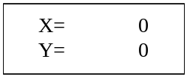
- Step 2
Press【Up】, 【Down】to Отрегулируйте валик движения и press【Left】, 【Right】to регулировать движение Долли.
- Step 3
После шага 2, если пресс-【Offline】 для отмены движения, лезвие будет двигаться в позиции перед движением. Если нажать 【Origin】, это, чтобы установить положение как текущей обработки происхождения.
3. Дополнительный источник питания на Автоматический сброс
Введение Функции: При включении питания, функция сделает Долли вернуться в правый предел позиции. Эта функция запечатан в программе, пожалуйста, обратитесь в службу технической поддержки первой..

4. Языковая Система Выбора Шаг 1λ

Пожалуйста, переложить интерфейс операционной системы, настройки языка интерфейса, как следовать.
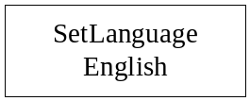
- Шаг 2 Нажмите【вверх】,【вниз】, чтобы выбрать тип языка. Например. Если выбрать китайский, он покажет как следующий экран
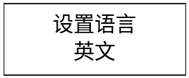

5. Соотношение ЭПРА Введение Функции: Ввести электронный коэффициент передачи-решить реальные размеры рабочая и разработкой компьютерных программ не соответствующие проблемы, вызванные различным коэффициентом трансформации различных машин.

Через соотношение электронные устройства, это может сделать каждая машина для выполнения такой же графикой как на компьютере целевых размеров.

Step 1
С помощью компьютерного программного обеспечения (например. Flexisign) сделать прямоугольник Y0 = 10 см в направлении Долли, чтобы сделать X 0 = 20 см в направлении ролика бумаги.
- Step 2
Подключите компьютер и режущий плоттер, использование Flexisign для вывода графики, режущий плоттер будет вырезать фигуру прямоугольника. Использование линейки для измерения размеров прямоугольника. Предположим, измерения направления реального Долли Y1 = 8 см, измерения направления ролик реальный документ является X 1 = 18 см.
- Step 3
Настройка системы интерфейс для интерфейса электронных Передаточное отношение, как следовать.
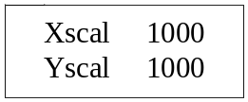
- Step 4
Смотрите шкале X, значение шкалы Y электронных Передаточное отношение на ЖК-экране. Например, X scale0 = 1000. Y scale0 = 1000, затем с помощью следующего уравнения для вычисления требуются электронные Передаточное отношение.
So, YScale should be ：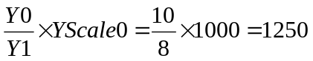，
XScale should be：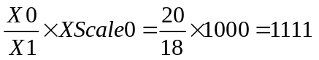。
Шаг 5 Под экраном электронные Передаточное отношение интерфейс настройки, нажмите 【вверх】 и 【вниз】 для регулировки значение, и нажмите 【слева】 и 【право】, чтобы отрегулировать масштаб по оси Y значения к показателям, рассчитанным на шаге 4, затем переход на главный экран выглядит следующим образом.
Шаг 6 Использовать Flexisign для передачи графического прямоугольника длина и ширина по 10*20, на данный момент, прокладчик вырезывания будет сюжет тот же графический Размер. Примечания: ①When компьютере черчения разрешения программы бывают разные, соотношение электронных устройств, которые отличаются либо. Исходя из опыта, в програмного обеспечения artcut, горизонтальное и вертикальное разрешение как на 1000, разрешение в Flexisign-это 40.000 шаг/мм, они используют коэффициент ЭПРА. ②No важно, как разрешение программное обеспечение, все это можно регулировать соотношение ЭПРА, чтобы сделать обработки графики так же, как и предназначен. Если разрешение для программного обеспечения была изменена, соотношение ЭПРА должен быть сброшен.
- 6. На линии работает Введение Функции: На линии работает для подключения плоттера к компьютеру через порт. Это с помощью компьютерных программ (например. Artcut выступает, Flexisign) для завершения обработки графики. ГРЦ шаг В1.3 основной платы может соответствовать интерфейсной плате, предлагая три вида портов для подключения к компьютеру. Они имеют последовательный порт, интернет-порт, и стандартный USB2.Интерфейс 0. Три подключения порт может одновременно подключить. Мы можем выбрать любой из них на рабочей линии. Мы специально ввести онлайн рабочей функции с тремя видами связи.

（1）serial port connection online working
（1）последовательный порт онлайн рабочая Шаг 1λ Откройте программное обеспечение, например. Flexisign, установить программное обеспечение порт выввода Частота и жидкости способ управления, как Рис 5-1 Шаг 2λ Установите режущий плоттер ставка по умолчанию Портер на 38400. Шаг 3λ На программное обеспечение COM-порт, скорость Портер же. Например. В колонке ставка Портер находится на 38400 в следующую картину.

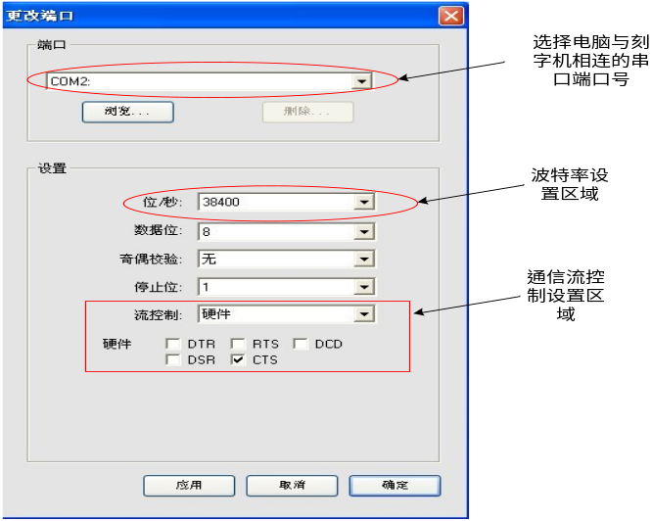
Серийное Пик Скорость Порта Flexisign Портер Настройка Окне Диалога
Шаг 4λ Как указано в разделе “регулировка скорости машины и лопасти давление”, установить скорость и силу, а затем переход к основной интерфейс выглядит следующим образом.
Шаг 5 Сделать или открыть один график в Flexisign, нажмите кнопку “вырезать/сюжет”, выбрать последовательный порт, который соединяясь с режущий плоттер для вывода. Режущий плоттер рисует графики в программном обеспечении.

3）порт USB на рабочей линии функция Режим работы USB включает в себя два вида. Порт USB для прямого выхода в режим/ режим печати, виртуальный режим. Среди них, перед использованием режима виртуального последовательного порта вы должны установить драйвер usb на компьютер. В настоящее время usb-драйвер поддерживает Windows XP и Windows7 и Windows 8. Режим порт USB для прямого вывода не требует компьютер для установки драйвера USB в системе Windows. Он может непосредственно перейти порта вывода. Пожалуйста, см. ниже для через способ USB-кабель.

（2）режим прямого вывода USB-порт Шаг 1λ Смена режима работы системы USB интерфейс выбора экрана выглядит следующим образом:
- Шаг 2 Нажмите 【вверх】, 【вниз】, чтобы выбрать режим работы по USB. Y означает избранный, N означает не выбрали. Выбранные VirtualCOM покажу вам, что означает, USB в рабочий режим, в режим виртуального последовательного порта. Выбрали принтер показывает Y, значит USB на рабочий режим, в режим печати. Теперь выбираем режим работы USB на принтер, который находится в режиме USB печати.
Шаг 3 Использование кабеля USB, подключите USB-порт и USB-порт компьютера. Откройте “диспетчер устройств” на компьютере (метод: нажмите правой кнопкой мыши на “мой компьютер” -> “атрибут” ->”оборудование” ->”диспетчер устройств”), под общим серийным основных модулей, он будет показывать “Поддержка печати USB”, как на следующем рисунке. Если нет “Поддержка печати USB”, пожалуйста, проверьте ли USB режим успешно установлено, и ли Подключение USB соединить между режущего плоттера и компьютера.
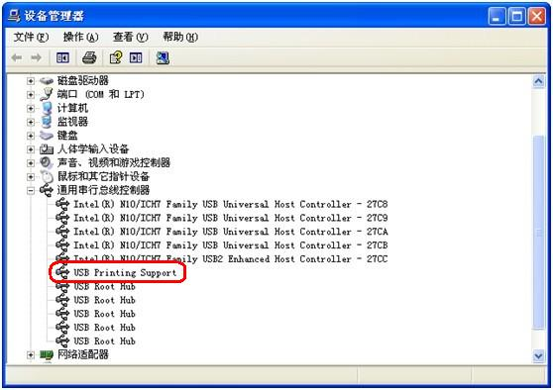

- Step 4
Откройте компьютер построение программного обеспечения Flexisign, при выборе программного обеспечения порт вывода, выберите USB00x (x-1, 2, 3...), при нормальных обстоятельствах, порт только запрашивает USB001, если компьютер подключен к другим USB-принтер, он покажет USB00x, на этот раз, вы должны выбрать неиспользуемый порт USB00x. Если не знать, какие USB был использован, только попробуйте один за другим. Выбирая шаги, как на следующей картинке:

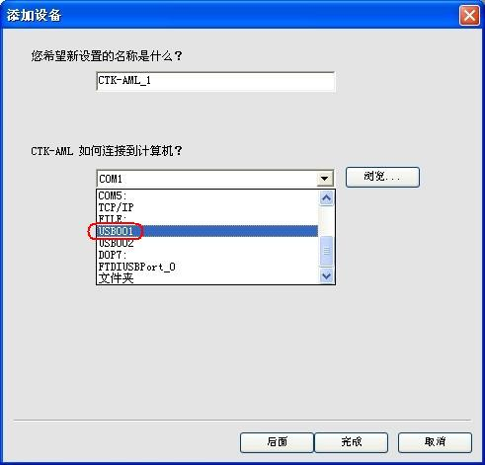

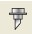
- Step 5
Использование графиков программного обеспечения (например. Flexisign) сделать или открыть график, нажмите кнопку «Вырезать/сюжет», выберите изображение, показал USB порт сделать вывод, режущий плоттер позволит сократить разработаны графики.
（3）режим USB печать
Шаг 1λ Повторите режим прямого вывода USB-порт от 1 до 3.

Шаг 2 В соответствии с инструкцией по установке с диска драйвера, правильно установить драйвер принтера. Успешно установлен режущий Поттер будет использоваться в качестве принтера, имя принтера XMJD

Шаг 3 Использовать построение программного обеспечения (например. Flexisign), чтобы заработать или открыть файл, щелкните на значке принтера и выберите принтер XMJD для вывода участка, режущий плоттер будет вырезать декоративный узор.

（4）Режиме виртуальный последовательный порт USB

Шаг 1λ По данным руководство по установке диск с драйверами, правильно установить серийный драйвер виртуального. Шаг 2λ Правильно установлен серийный драйвер виртуальный USB, корректировать работу интерфейса системы введите SetSystem подменю --режим USB. Выбрать как на следующем рисунке
- Step 3
- Нажмите【вверх】, 【вниз】в Wählen Sie можно с USB-Arbeitsmodus, г bedeutet gewählt, Н нихт gewählt. Умереть gewählten, умереть virtuellen com на USB на bedeutet, funktioniert в der virtuellen seriellen Verschaltung. Gewählten Друкер bedeutet, что УСБ funktioniert им по USB-Arbeitsmodus. Монашка wählen Sie умереть с USB-Arbeitsmodus в VirtualCOM, умереть от USB-virtuelle не serielle Schnittstelle-Модус Ист.
- Step 4
- Использовать USB-кабель, подсоединить прокладчика вырезывания USB-порт с USB-порту компьютера. Откройте диспетчер устройств, в компьютеру (способ: щелкните правой кнопкой мыши “Мой компьютер” ->атрибут->оборудование->диспетчер устройств).В подкаталоге порт (com и LPT), он будет показывать stm32 для виртуального com-порта.
- Шаг 5 В настоящее время, USB-порт режущего плоттера является последовательный порт. Работать как последовательный онлайн рабочая функция действия для работы.

（5）Pause Function
（5）Функция "Пауза" Во время работы, если есть особые обстоятельства нужно временно прекратить работать, вы можете запустить функцию паузы. Вот ниже представлю пауза и перезапуск рабочего процесса.
- Step 1
- Шаг 1 Во время рабочего процесса, нажмите【автономный】, чтобы войти в режим паузы, на дисплее будет показывают, как следовать
- Step 2
Теперь, вы можете нажать【автономный】 и【происхождения】, чтобы выйти из режима паузы и вернуться к работе. Примечания: 【автономный】 и【происхождения】разные, когда режим паузы выйти. В режиме паузы, пользователи могут использовать 【вверх】,【вниз】,【слева】 и【право】 двигаться тележка, если в режиме паузы, пользователи перемещения тележки с помощью кнопок, затем нажмите 【происхождения】для выхода из режима паузы, нового продолжения работы начнутся с перемещенной позицией. Если нажать【автономный】 для выхода, продолжать работать, будет исходить из позиции, когда пауза.
Примечание: если использовать artcut выступает в выходной, при выборе виртуального последовательного выхода, в интерфейс настройки порта, Пожалуйста, выберите же, как и последовательный порт тоже выбрал РТС/ЦТС.

7. Offline Working Function
В Автономном Режиме Работает Функция Введение Функции: Режущий плоттер поддерживает автономном режиме работает функция, которая означает, что он может обрабатывать файлы без подключения к компьютеру, только сохранить файл программного обеспечения на .plt или .txt файлы. Затем скопировать на SD карты или U диск. И подключите SD карты или U диск к порту.По данным операции шаги для чтения SD карты или U диск для обработки файлов. В настоящее время Максимальный объем для SD-карты в настоящее время 32Г. Максимальный объем для U диск 32Г. и это только поддержка файловой системы FAT для SD-карты и U диск чтения
- Step 1
Сделать графику на компьютере и сохранить его как .ДПП. Предположим, он назван “тест. плт” “Test. plt”
- Step 2
Копия тест.plt для SD-карты или корневое меню диска U. Затем поместите SD карты или U диск в прокладчик вырезывания порта. Настроить систему для SD карты или U диск работает интерфейс, он будет показывать как следовать (у диск, например)

Если нет SD карты или U диск вставлен, на экране отобразится следующим образом:

- Step 3
- Второй строке экрана отображается Название файла, см. следующим образом:
:
Через【вверх】,【вниз】, чтобы выбрать необходимую обработку файла, как “тест.плт” в корневое меню диска U. Нажмите【происхождения】 читать тест.данные plt и начать процесс целевого графика
Notice:
①Do не включите или отключите карты SD или U диск во время процесса. ②SD карты или U блюдо файловой системы должны быть файловой системы FAT, и в то же время, SD карта и U диск не может быть сделано как ведущий диск. ③If SD карты и U диск вставлен в порт Совет в то же время, система будет только признать SD-карты. Имя файла ④The для SD-карты или U диск должен быть комбинации букв, чисел и подчеркивает. И обеспечить файла имя не может превышать 8 цифр, и временно не поддерживает китайские иероглифы. ⑤SD карты или U диск корневого меню главным образом поддерживает сохранение 18 рабочих файлов. ⑥The суффикс имени файла в карты SD или U диск является по умолчанию как в нижнем регистре, не может быть изменен на инициализированный письма, или мы не можем найти файлы. ⑦Using Flexisign чтобы сделать файл PLT, использования вывода «сохранение как» способом, не могут использовать вытекают из меню файл. Для конкретной операции шаги следующим образом:
- Step（1）
В Flexisign программного обеспечения, сделать графику, мы используем тест в качестве примера, пожалуйста, смотрите следующую картину.

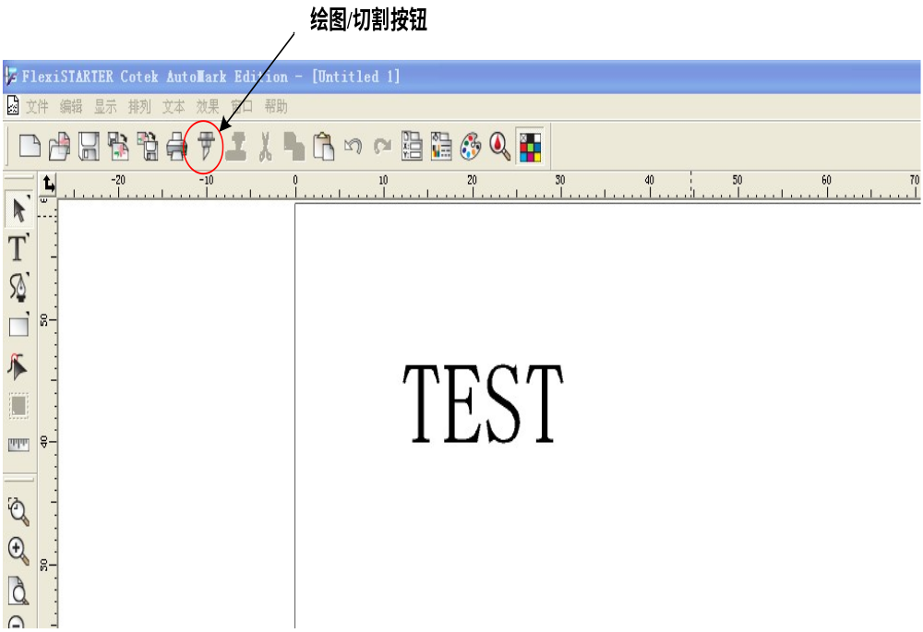

- Step（2）
Нажмите кнопку «Участок/Cut», он будет показывать диалог на рис 5-16. При отправке режим, выберите Сохранить как файл режиме. Показано, как картина:
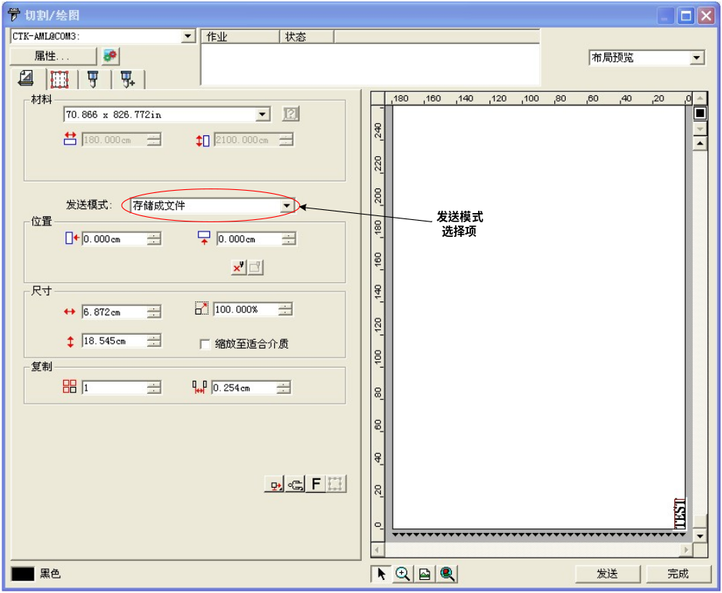

- Step（3）
Нажмите кнопку Отправка в картине, она будет запрашивать сохранение диалогового окна в файл pic:
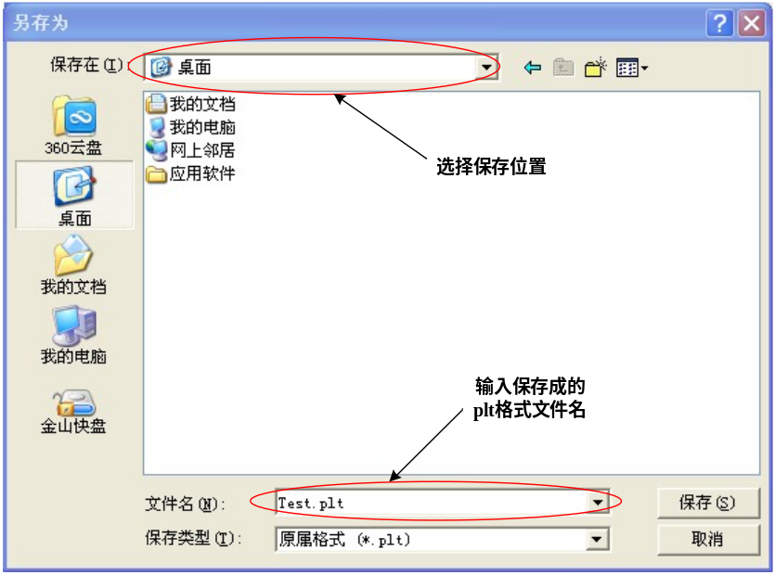
После выбора сохранения корень и поселились имя файла (например. Теста), нажмите кнопку сохранить кнопки, в корне назначен, он будет показывать возможные работы файл «Test.plt» в U диск.

8. Автоматическая Функция Вырезывания Контура Перед использованием данной функции, нам нужны: 1Matchingly использовать программное обеспечение Flexisign с функцией автоматического расположения указателя, с помощью которого можете завершить автоматической резки контура. 2 собрать светоотражающая красная точка на фиксированном месте Долли 3 в структурном аспекте, убедитесь, что отражать красная точка в процессе сканирования, и бумага под устройства должна быть ровной, без удара или наклона. Соотношение 4 электронное оборудование должно быть установлено достаточно точно (во-первых тест 10см*10см график, то тест 40см*40см график, используйте электронный коэффициент шестерни которых оба графа являются точными) 5 100% фото или напечатать файл, который нужно вырезать 6 никакого влияния яркого света на светоотражающая красная точка.

- Step 1
Исходя из основной руководство по эксплуатации доски, машины соотношение электронные устройства, пожалуйста, убедитесь, что точная настройка.
- Step 2
Положить бумаги формата А4 в плоттерной резки, регулировать Долли над бумагой, нажмите Долли, чтобы сделать отпечаток на бумаге, как показано на рисунке ниже:
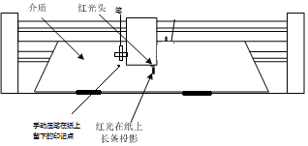

Регулировка резки экран плоттера в Красную точку (лазер) для испытаний, как показано ниже:
В настоящее время Долли красная точка будет включена, появится полоса тени на белой бумаге.

- Step 3
Нажмите 【автономный】 для входа красная точка настройки расстояния, следующим образом;
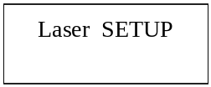
- Step 4
Through【Up】, 【Down】, 【Left】 and【Right】to отрегулировать положение Долли. Чтобы сделать оттенки газа Марк 1 находится на чувствительной стороне от 1/4 до 1/2 следующим образом: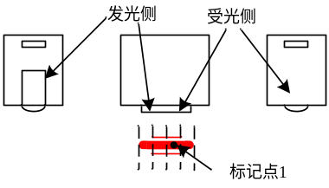
- Step 5
Press【Origin】, сохранить расстояние по горизонтали от Красная точка в знак и авто обратно в меню верхнего уровня, следующим образом.
- Step 6
Нажмите кнопку Перо снова на бумагу, оставить след как Марк 2, затем нажмите 【Test】, в центре красной полосы тени будет автоматически вернуться к Марк 2. Если он не вернуться к Марк 2, или не точные, пожалуйста переустановите согласно 2 шаг к шагу 5.
- Step 7
Печатать auto красная точка калибровки граф на диске, или попросите одного из технической поддержки. Пожалуйста, распечатайте на 100% (печатные средства массовой информации и резки СМИ должно быть то же самое), положить средства массовой информации на режущий плоттер после печати, убедитесь, что граф остается на месте в горизонтальном направлении Долли.
- Step 8
В «Лазер» интерфейс, нажмите 【UP】, 【Down】, 【Left】 and【Right】 для регулировки Долли, переместите перо крест тени как показано на следующем рисунке, точки пера должен выше оттенков.

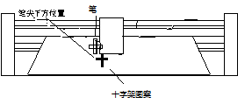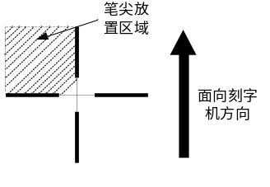

- Step 9
В «Лазер» интерфейс, Press【ORIGIN】, а затем режущего плоттера красная точка будет автоматически освещенные и обрабатывать Марк точки сканирования. После сканирования, он будет печатать шаблон прямоугольного угла. Построения шаблона показаны как пунктирная линия, там будет 4 обстоятельства знака и схеме показаны следующим.
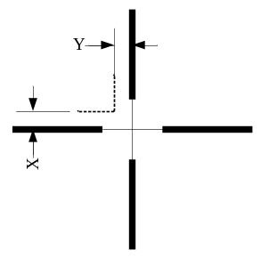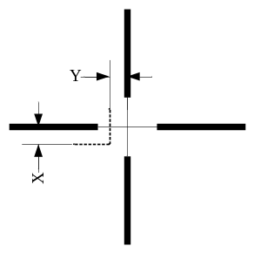
1 2

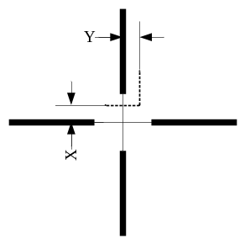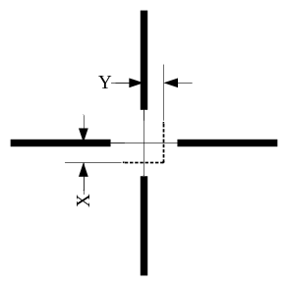
3 4
По завершении сканирования и печати, он автоматически перейдет на красной точкой U-L параметр Калибровка интерфейс, как следующие:
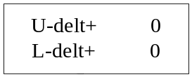 or
（разных версий, но показывает то же значение）
- Step 10
Использование линейки для измерения расстояния двух линий шаблон две строки знак X, Y. (использование мм как единицы). Прочитайте текущее значение U-delt и L-delt, записанная как U1, L1. Through【Up】, 【Down】, 【Left】 and【Right】to изменить значение U-delt и L-delt. Сделать значение являются вычисленное значение как указано выше. Калибровка является исправление случайных света чувствительных сканирования Светоотражающий красная точка «вверх» и «влево». После калибровки если шаблон прямоугольного угла резки и в центре линии оригинального образца то же самое, это показываю, что освещение проблематики в наименьший.
- Step 11
Используйте Flexisign чтобы сделать авто Марк контуру шаблон, 100%, печати, сканирования и печати шаблон на рабочей области режущего плоттера. В это время даже если шаблон это не право на позицию (граф не оставаться в горизонтальном положении) не имеет значения, основная плата имеет функцию автоматического масштабирования и исправить отклонение функция auto. Настройте точку пера Долли внутри первой точки Марк, как на следующей картинке.
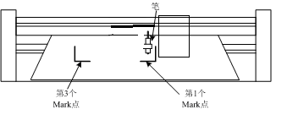

Контур Flexisign нажмите кнопку Выход, в то время, режущий плоттер автоматически завершит 4 Марк точек сканирования. Нажмите, чтобы убедиться в контурной вывода. Режущий плоттер позволит сократить вне рисунок шаблона. Внимание: ① материальных требований, auto контурной резки материала не может быть ясно, и цвет знака и цвет материала имеют сильный контраст. EG. Нормальный A4 бумага, Клей стикер, Фото Бумага и т.д. ② требования для знаков: размер знака должен быть длиной в 2 см, шириной 1 мм, Марк должны использовать одну линию и необходимо в черном, Марк области, должен быть белым и будет 2 см, пустым вокруг знака. Как на следующем рисунке:
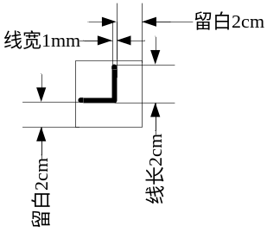

③ Рабочей среды требование: Режущий плоттер не может работать под сильное солнце ④ СМИ фиксирующие требования: средства массовой информации не может быть положить слишком наклона, угол не должен превышать 30 градусов. ⑤ бумаги перемещение требование: когда машина, перемещение средств массовой информации, убедитесь, что когда красная точка сканирования, бумага имеет не шишки, Ассамблея путь, показаны как следовать:
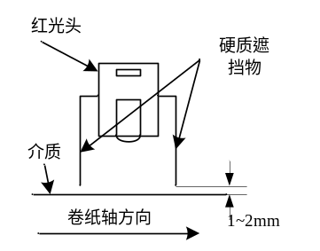
Реферат: окончательные параметры будут влиять на функцию контурной резки:
、
Есть 4 регулируемые параметры. В середине,
Это может быть установлен на электронных Передаточное шаг,
Это можно установить на крест Марк шаг. После того, как известно, производительность, мы можем настроить четыре параметра слегка.

